Муниципальное бюджетное учреждение культуры
«Районный культурный центр» Себежского района
Идрицкая библиотека – филиал
Материалы на областной конкурс
«Библиотека года – 2019» по тем: «Неугасима память поколений»
Номинация: «Моя малая Родина в годы Великой Отечественной войны»

«ИМЯ ИДРИЦЫ НА ЛЕГЕНДАРНОМ ЗНАМЕНИ ПОБЕДЫ»
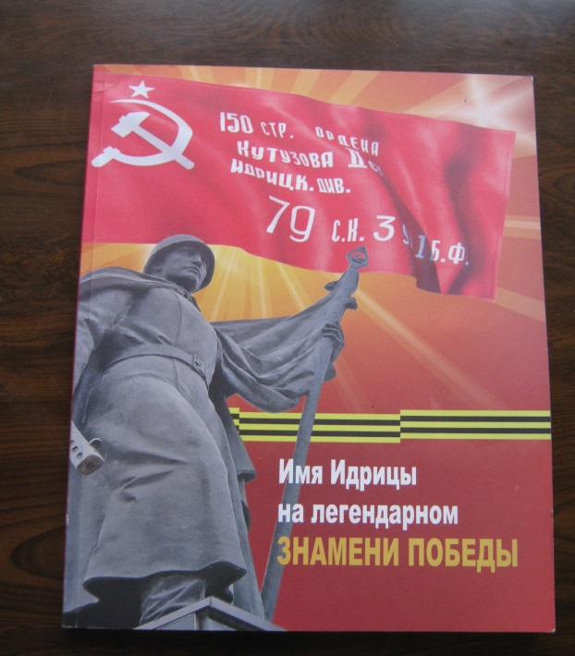
Себеж 2020 год
Библиотекарь: Черноок Ольга Ивановна
120 лет минуло с тех пор, как на карте России появился новый населенный пункт – поселок Идрица. Поселок Идрица невелик, скромен. Типично русский, внешне ничем особенно не отличается от сотен таких же небольших поселков на северо-западе России. Но один раз в год яркой звездой вспыхивает имя Идрицы над всей нашей необъятной Родиной. Происходит это 9 мая, в День Великой Победы.
Тысячи алых знамен развиваются в этот день над городами, селами и поселками страны. Такое же знамя, наряду с Государственным флагом Российской Федерации открывает военный парад на Красной площади в Москве и на всех полотнищах одна и та же надпись: «150-я стрелковая ордена Кутузова IIстепени Идрицкая дивизия». Так наш поселок стал легендарным. Мы, идричане, гордимся, что название нашего поселка начертано на Знамени Победы.
Сам поселок в годы Великой Отечественной войны находился в оккупации три года с 15 июля 1941 года по 12 июля 1944 года, а во время освобождения Идрицы здесь проходили беспрецедентные по ожесточенности и кровопролитию бои с немецкими захватчиками. Почти восемь месяцев с конца декабря 1943 года до середины июля 1944 года на территории Идрицкого района не прекращалась битва за освобождение Идрицы.
Особую славу нашему поселку принесли воины 150-й Идрицкой стрелковой дивизии. Их героизм прославил на весь мир наш небольшой поселок на Псковщине. 30 апреля 1945 года разведчики 756-ого полка 150-й Идрицкой дивизии Михаил Егоров и Мелитон Кантария водрузили штурмовой флаг своей дивизии на куполе поверженного рейхстага в Германии. Он и стал Знаменем Победы. Так поселок-труженик, поселок-воин стал легендарным.
Жители поселка не забыли подвига тех, кто освобождал нашу Идрицу. В России нет ни одного населенного пункта, имя которого вместе со знаменем стало самим символом победы. В 2015 году жители поселка выбрали название для центральной площади. Теперь она – площадь Знамени Победы. Кстати, единственная в России с таким названием. На ней стоит небольшой военный мемориал в честь соединений и частей, наиболее отличившихся при прорыве немецкой обороны.
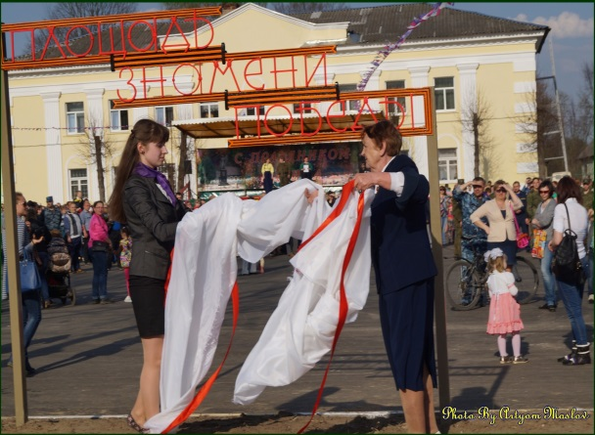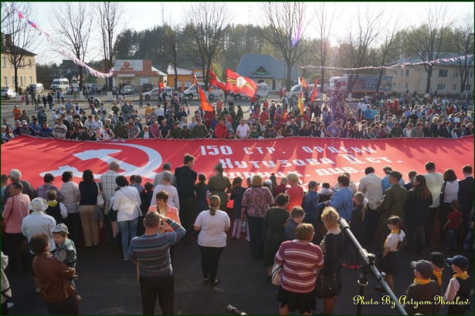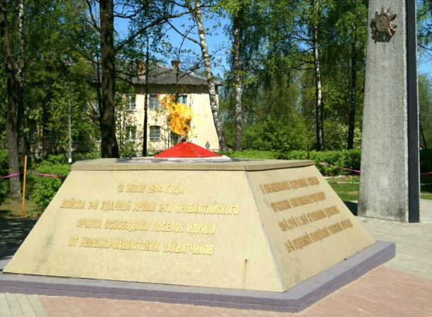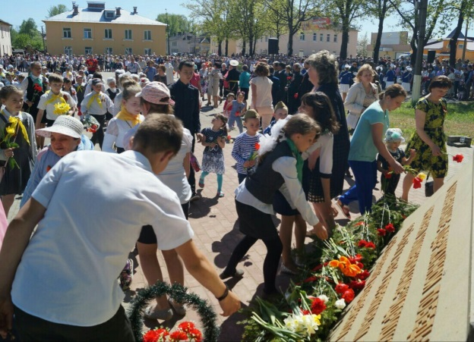
В 2019 году мы отмечали 75-летие освобождения Себежского района от немецко-фашистских захватчиков.

При участии Идрицкой библиотеки, созданного при ней клуба Беседа», проведено множество мероприятий, посвященных этому событию. 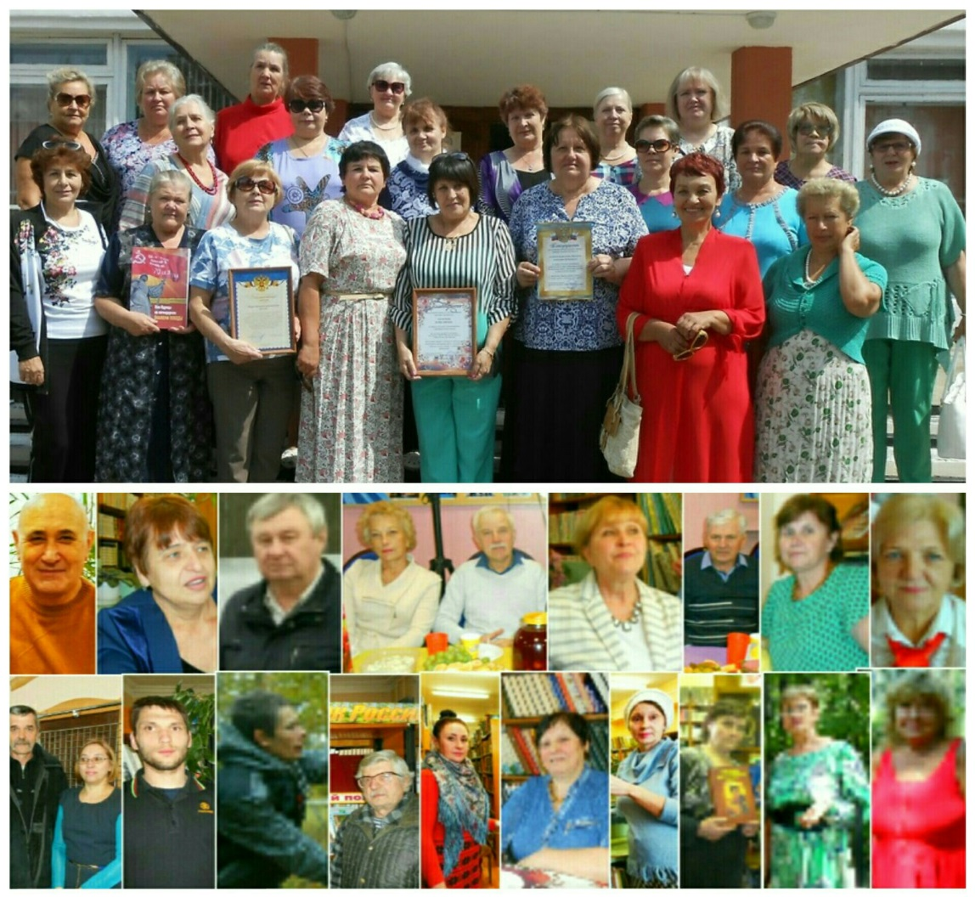
Каждый год Идрицкая библиотека принимает участие в районной краеведческой конференции под названием «Историческая память», посвященной Себежскому краю. Наша библиотека предоставила на конференцию доклад о своем поселке «Памятники и памятные символы поселка Идрица». Здесь представлен подробный рассказ о всех памятных местах. Примечательно одно, что все эти памятники, появившиеся в поселке в разные годы, соединены одним событием – Великой Отечественной войной 1941-1945 годов, оставившей глубокие незаживающие раны в истории страны, района, поселка. День 30 апреля 2019 года стал для идричан особенным. С февраля 2019 года эта дата приобрела официальный статус «Дня Знамени Победы».
Идрицкая библиотека приняла активное участие в программе празднования Дня Знамени Победы, закладке Аллеи Славы.
. 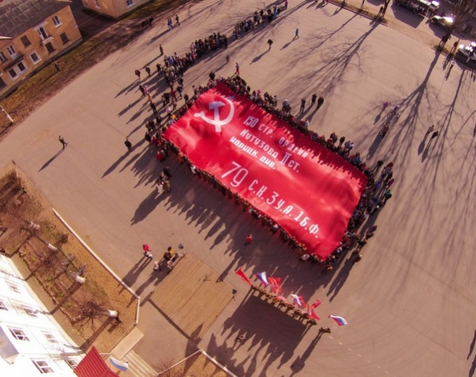
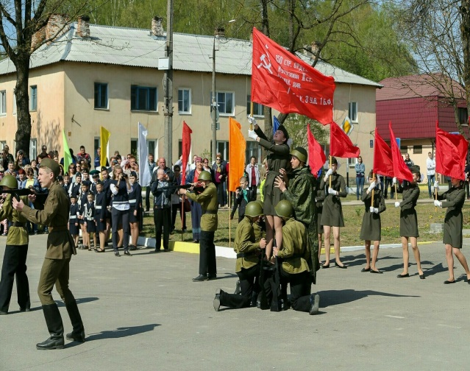
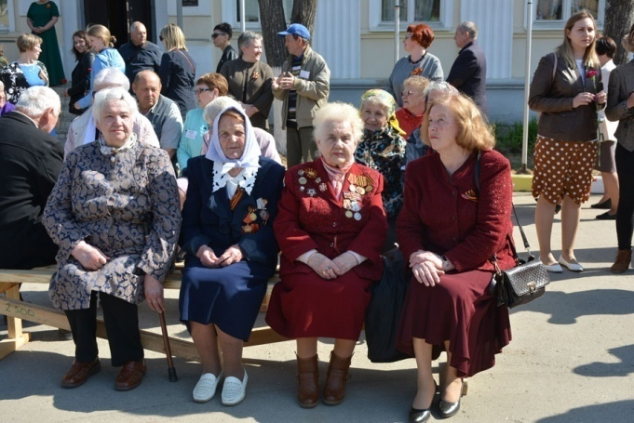
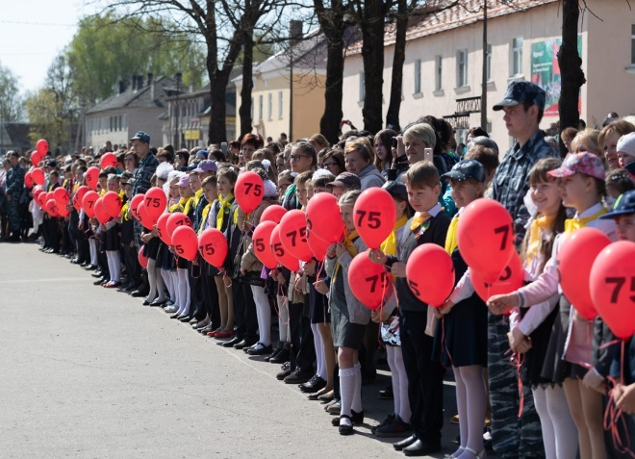
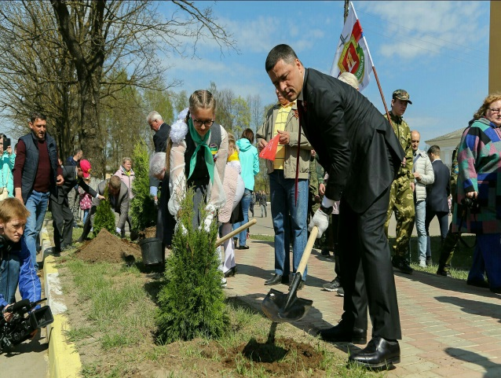
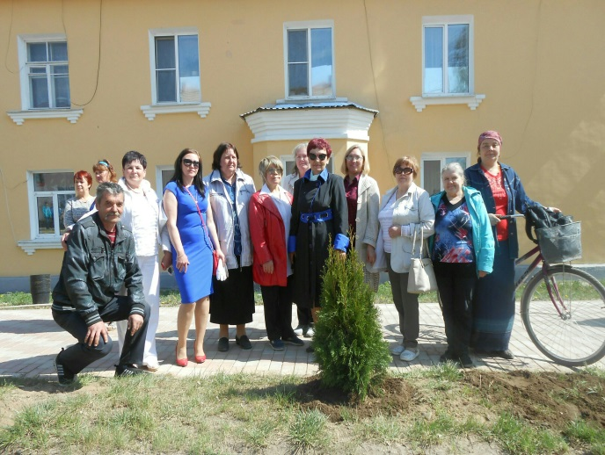
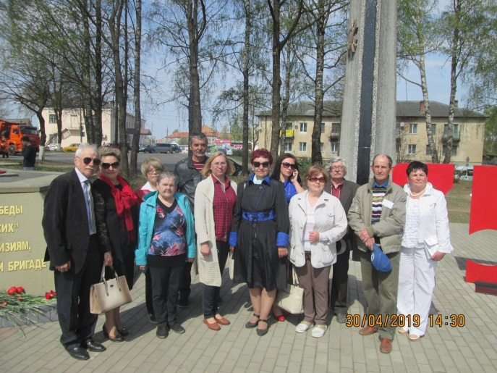
Идрицкая библиотека работает в тесной связи с Советом ветеранов поселка Идрица. Его возглавляет Спиридонов
Владимир Леонидович, бывший военный морской офицер, корреспондент воинской газеты. Он частый гость в нашей библиотеке.
В преддверии этого праздника на заседании клуба «Беседа» прошел историко-патриотический час «Знамя Победы – знамя ратного подвига».
Спиридонов Владимир Леонидович, председатель Совета ветеранов поселка Идрица, рассказал о боевом пути 150-й Идрицко-Берлинской дивизии, об освобождении нашего поселка 12 июля 1944 года и о Знамени, водруженном над рейхстагом.
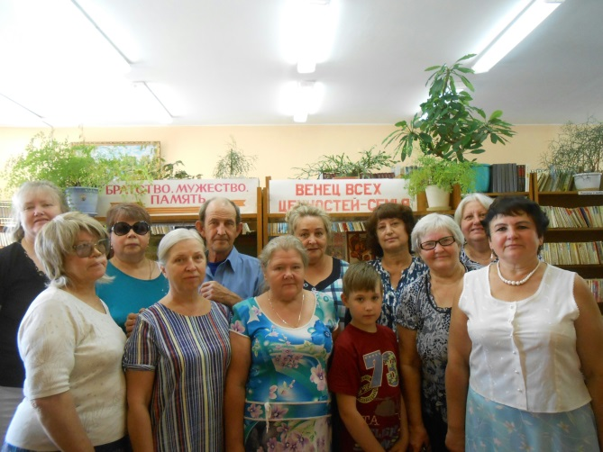
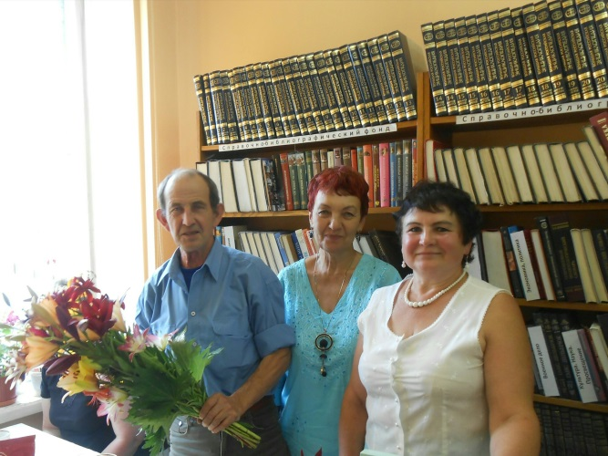
В июле 2019 года вышла книга о нашем поселке «Имя Идрицы на Знамени Победы». Эта книга – фотоальбом об Идрице. Здесь собраны исторические сведения о поселке, а также множество фотографий из прошлых и нынешних лет . Большой раздел книги посвящен Великой Отечественной войне. На презентацию книги мы пригласили ее автора-составителя Владимира Леонидовича Спиридонова. Он представил свою книгу, рассказал собравшимся, как готовил к изданию, где собирал материал по истории поселка и фотографии, ответил на многочисленные вопросы собравшихся.
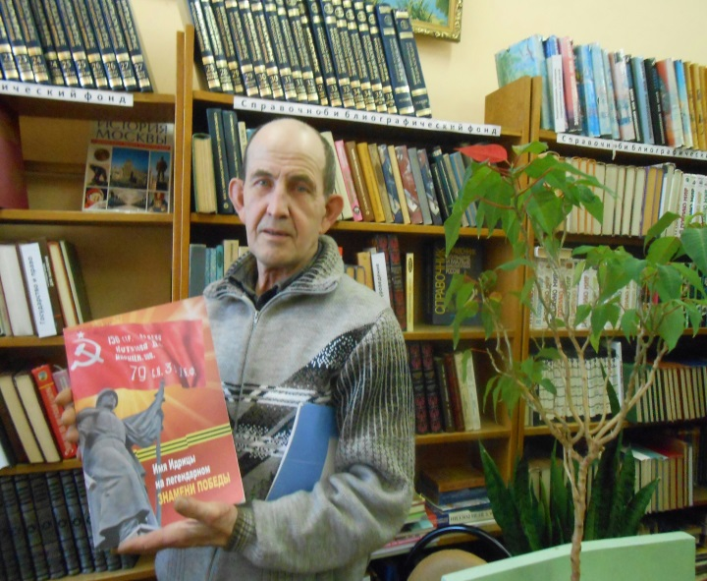
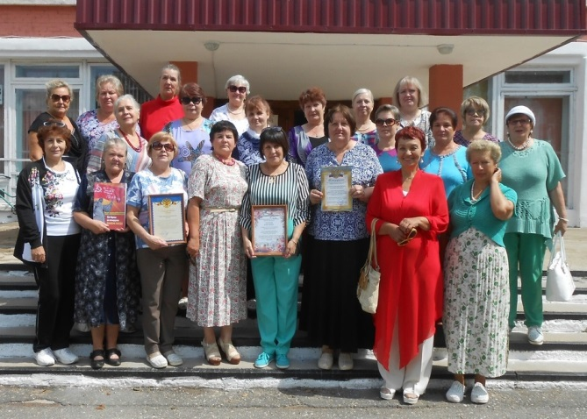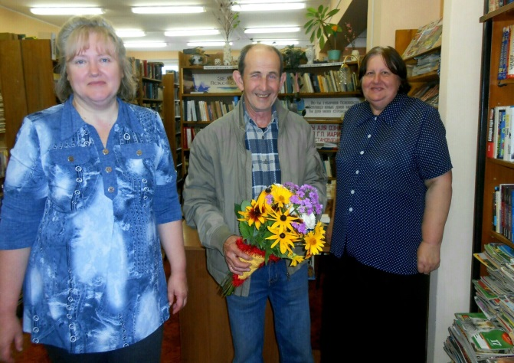
Библиотека принимает участие в акции «Дети войны», предложенной Советом ветеранов поселка. Совместно с Идрицким КДК был организован велопробег «По дорогам памяти» и прошел он по памятным местам, связанным с трагическими событиями времен фашистской оккупации поселка.
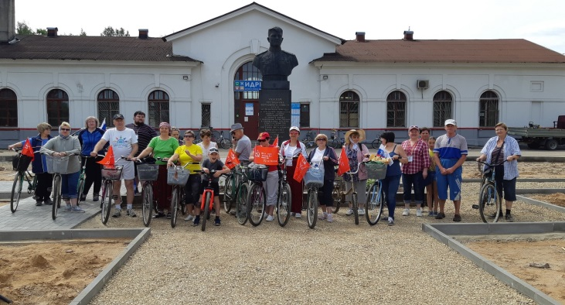

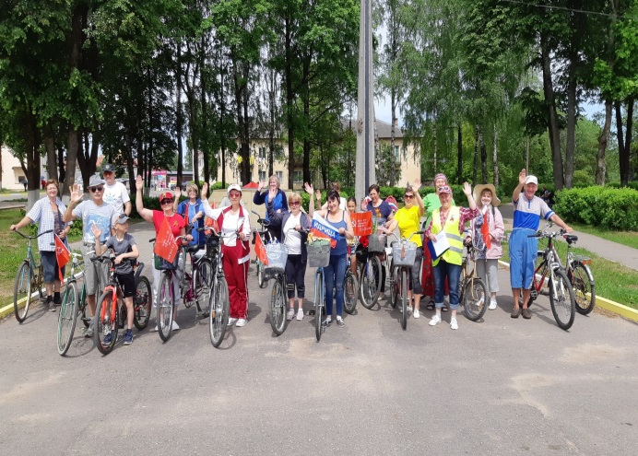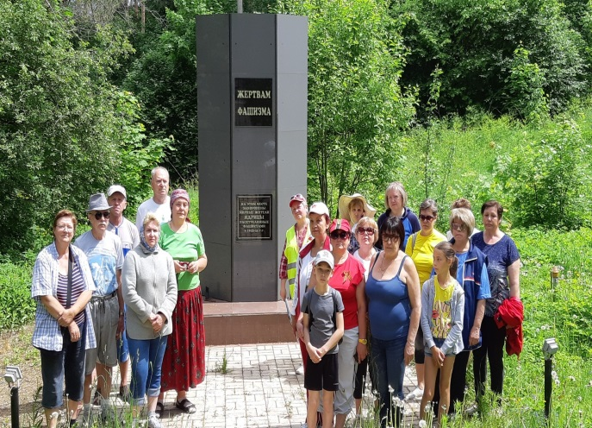
Одним из эпизодов велопробега была встреча в бывшем военном городке с председателем патриотического клуба «Память» Бирюковой.
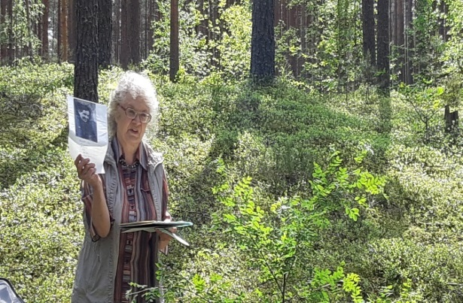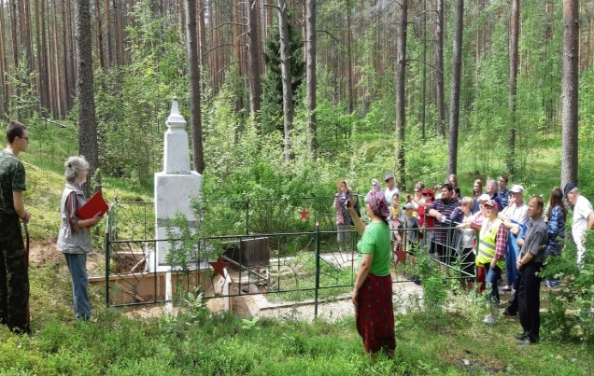
Члены клуба «Беседа» участвуя в «Вахте памяти» побывали на захоронении останков бойцов, поднятых поисковиками, в д. Старицы Идрицкой волости и возложили венок и живые цветы на могилу воинов, отдавших жизнь за освобождение нашей Себежской земли, также встретились с родственниками захороненных здесь воинов, приехавших почтить память своих предков.
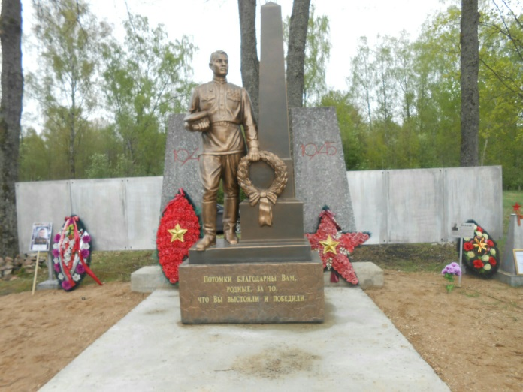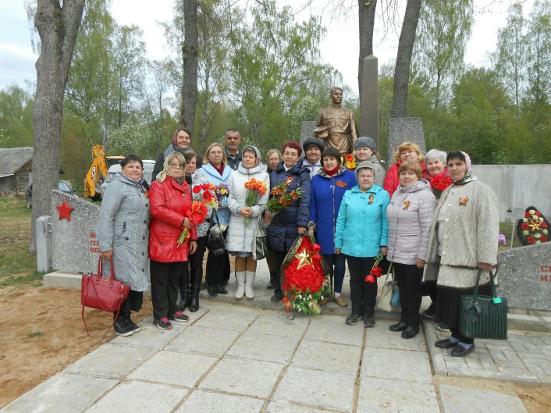
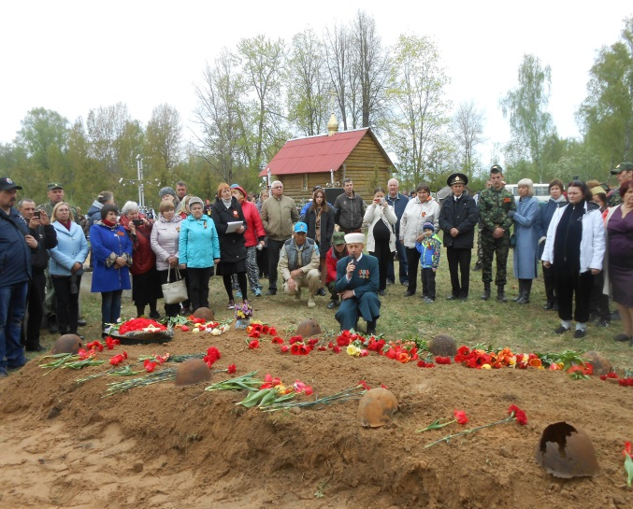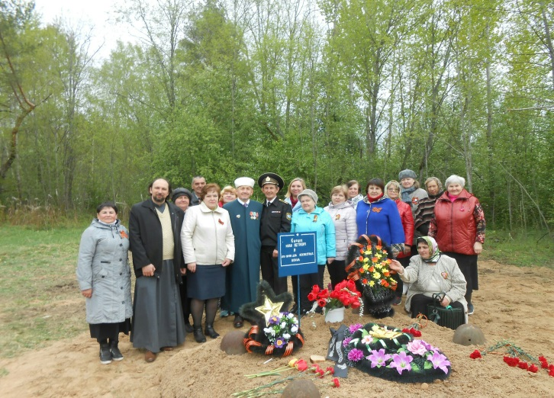
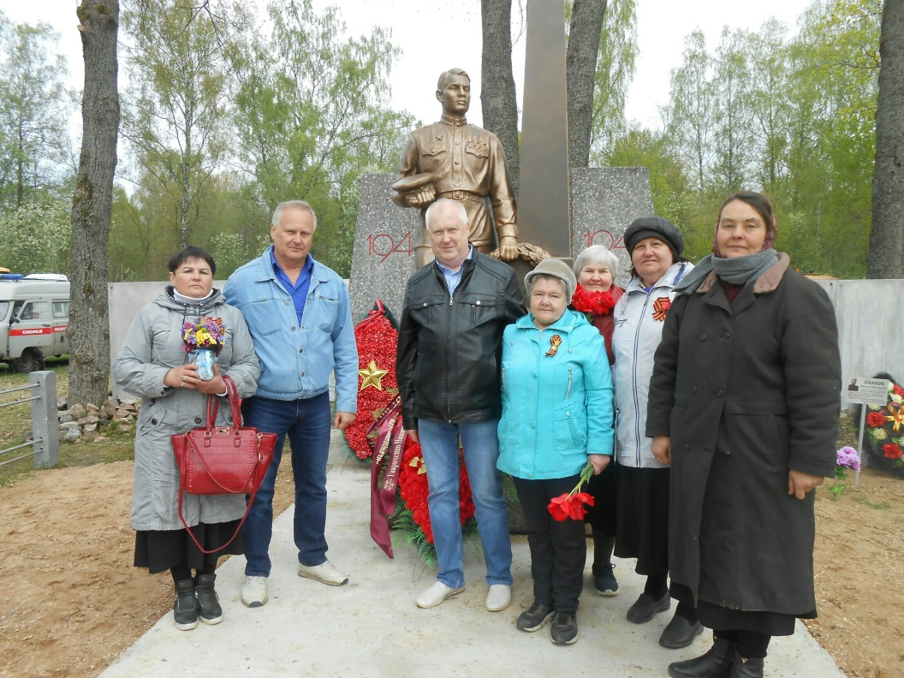
С родственниками захороненных воинов в д.Старицы
К 75-летию освобождения поселка в библиотеке была оформлена книжная выставка «Мы в битве край свой отстояли» и проведен обзор книг краеведческой тематики «И подвиг тот мы помнить будем свято».
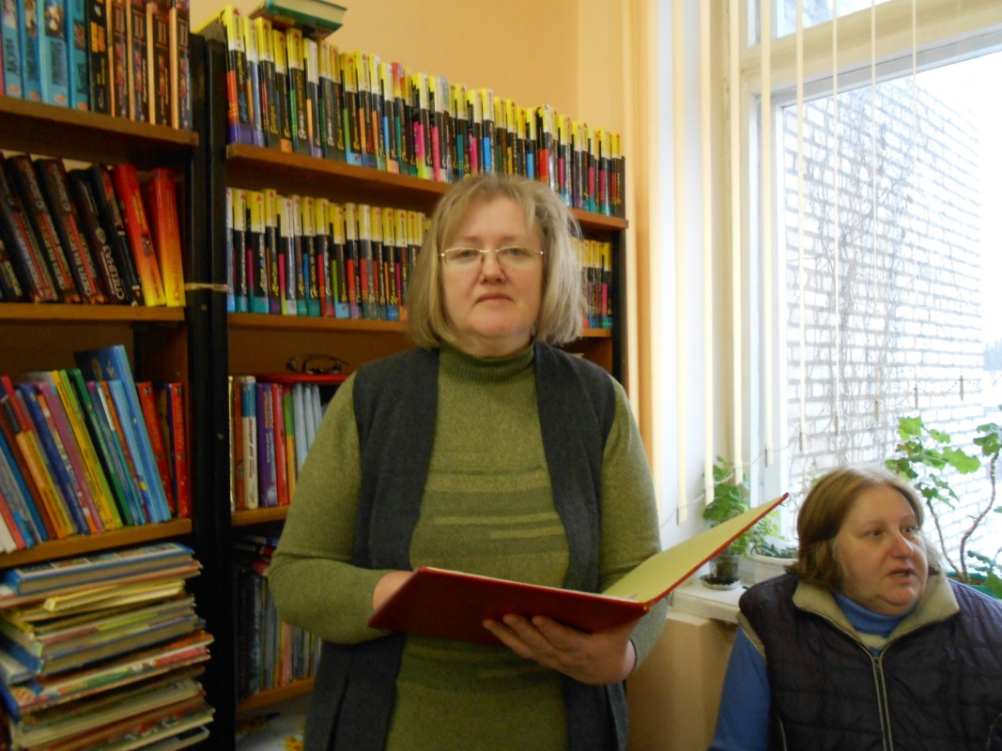
В библиотеке накануне Дня Победы прошел час-размышление «Война в судьбе моей семьи. Собравшиеся участники нашего мероприятия принесли фотографии своих близких, участвовавших в войне
Зенина В.В.
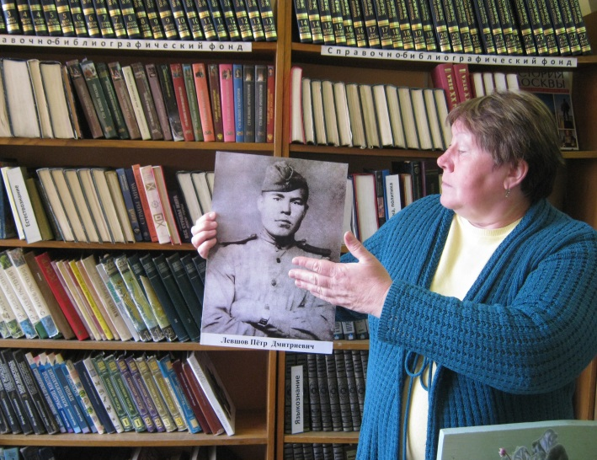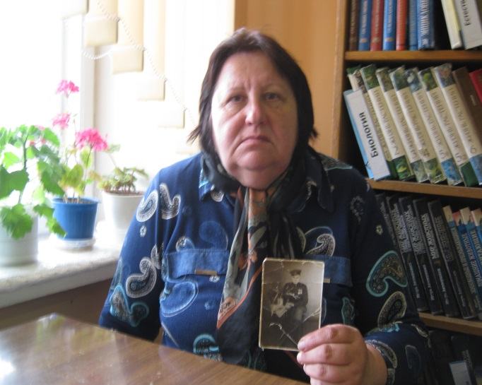
Козлова О.П. Черноок О.И.
О фронтовых судьбах своих отцов и дедов рассказали Козлова О.П., Кудрина Э.И., Зенина В.В. ,Петровская Т.И. и другие.
Ко дню освобождения поселка в библиотеке был проведен час истории «Их имена носят улицы нашего поселка». На этом мероприятии участники клуба «Беседа» подготовили выступление о героях Великой Отечественной войны, именами которых названы улицы поселка: Евгении Михайлове, Сергее Моисеенко, Инне Константиновой, Лизе Чайкиной, Александре Матросове.
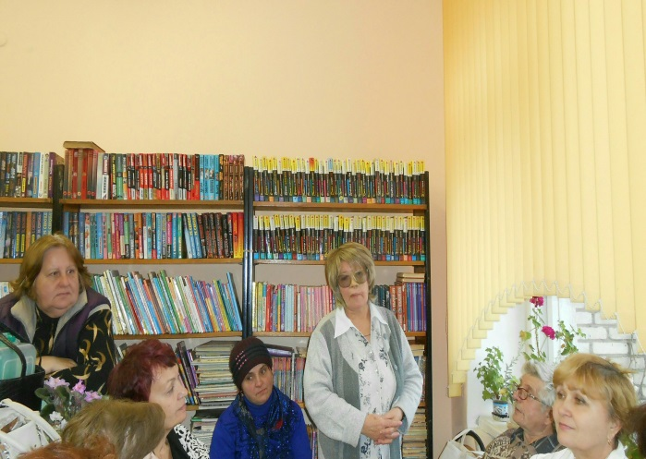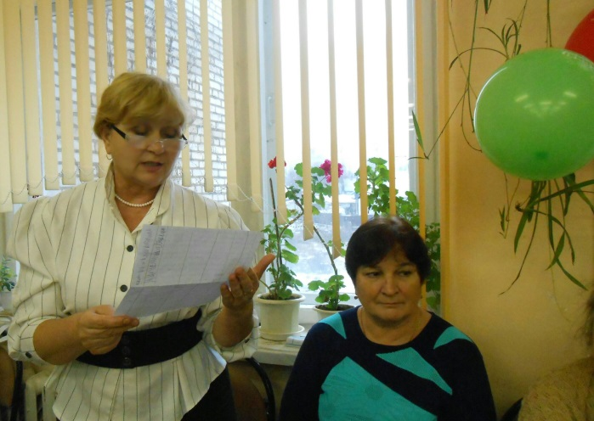
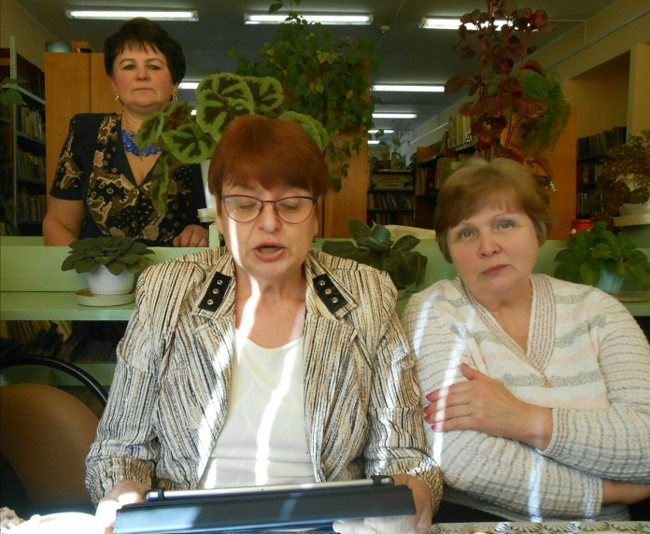

Была организована экскурсия к памятнику Сергея Моисеенко и улицу на окраине поселка, носящую его имя. 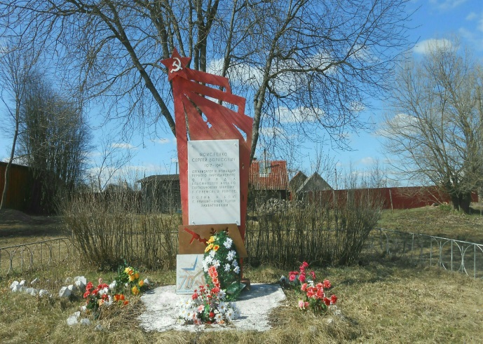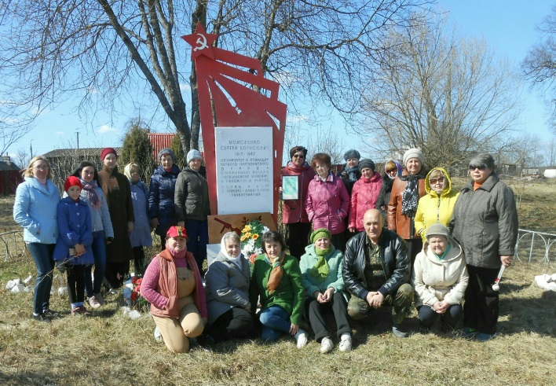
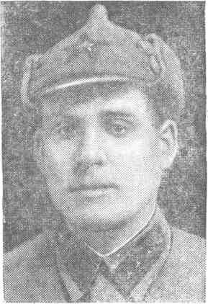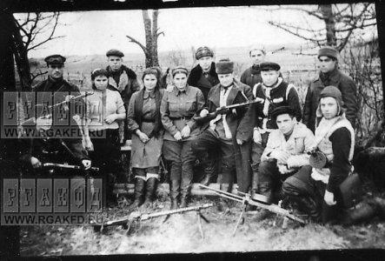
С.Моисеенко Сергеевский отряд
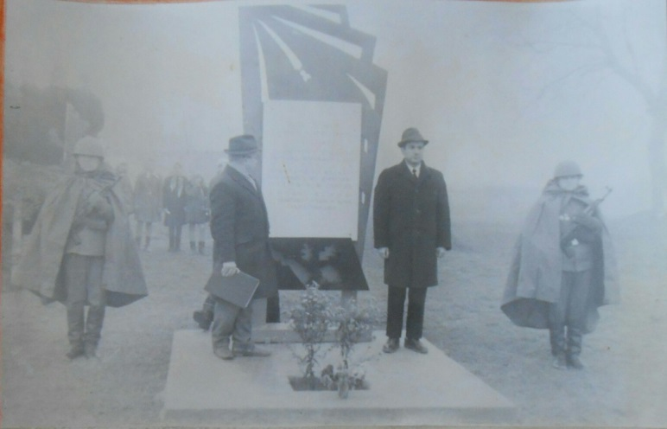
Одним из символичных и дорогих мест для жителей поселка является сквер у памятника летчику Евгению Михайлову у железнодорожного вокзала. Он был открыт в 1955 году. Участники клуба «Беседа» взяли шефство по благоустройству сквера вокруг памятника.

. 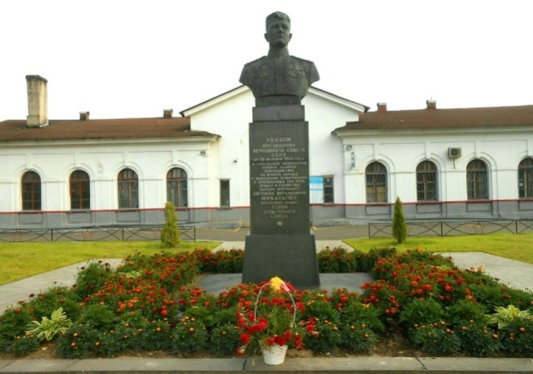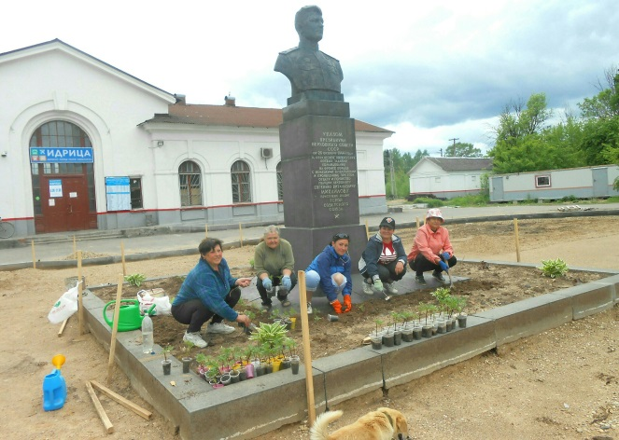
Библиотека организовала экскурсию в музей имени И.Корниенко при Идрицкой средней школе. Этот музей создан в 1973 году на основе деятельности отряда «Искатель». С 2019 года этот музей носит название – музей имени Знамени Победы.
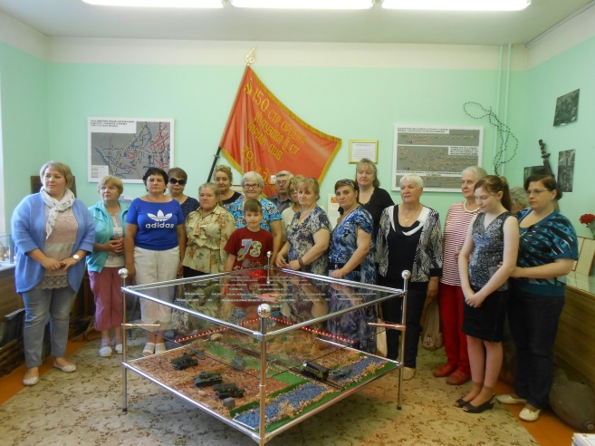
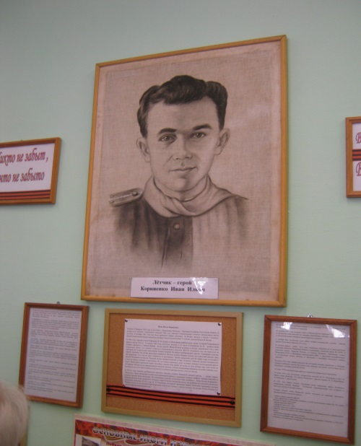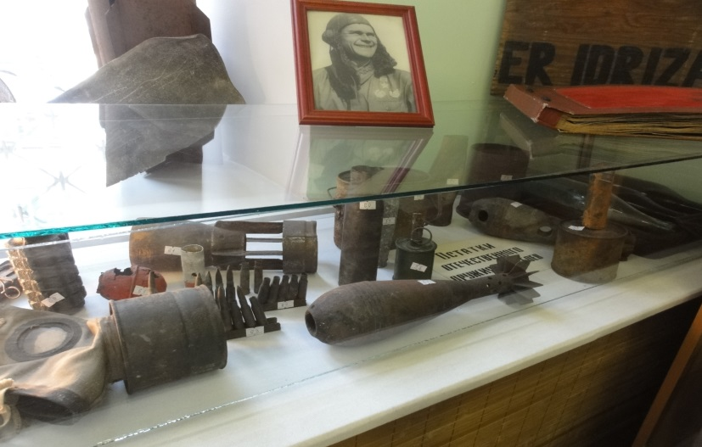
Посетили мы также и музей в Идрицком филиале Псковского агротехнического колледжа. Здесь наряду с материалами по истории этого учебного заведения оформлено много стендов и альбомов, посвященных войне.
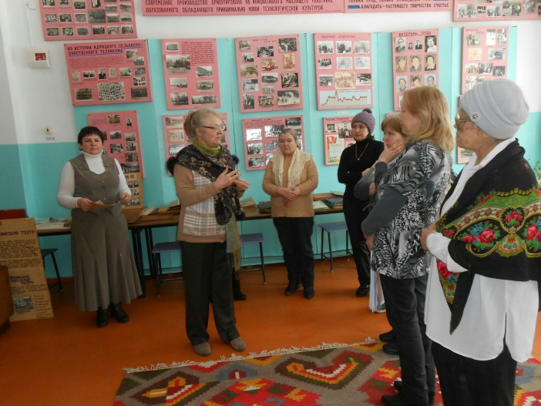
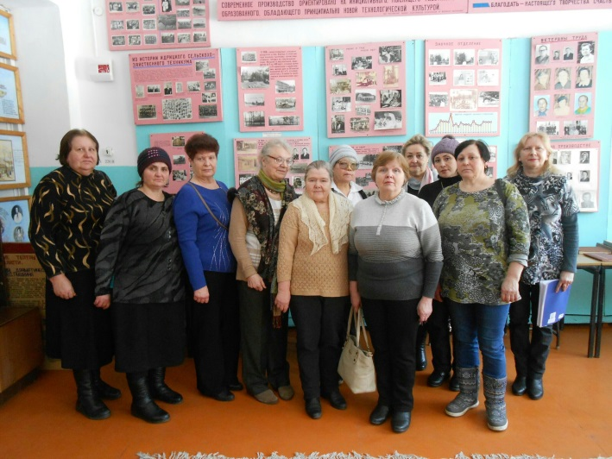
Интересной оказалась встреча с почетным жителем нашего поселка Никаненок Валентиной Дмитриевной, она долгое время возглавляла совет ветеранов п. Идрица , была очевидцем встречи с генерал-лейтенантом Василием Митрофановичем Шатиловым, командиром Идрицко-Берлинской дивизии, который приезжал в Идрицу в день празднования 40-летия освобождения поселка.
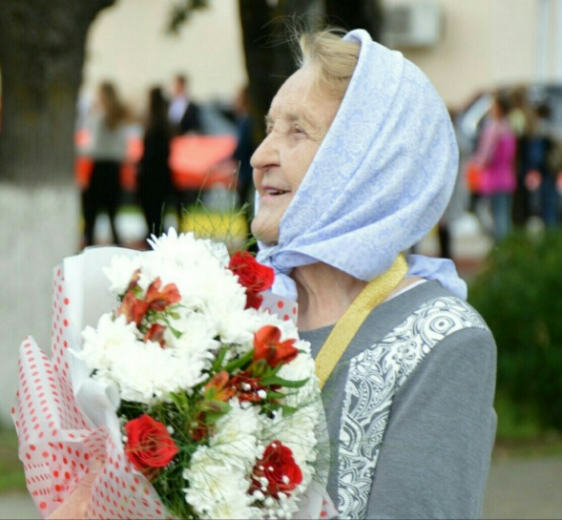Никаненок В.Д.
Каждый год работники библиотеки участвуют во Всероссийской акции «Бессмертный полк»

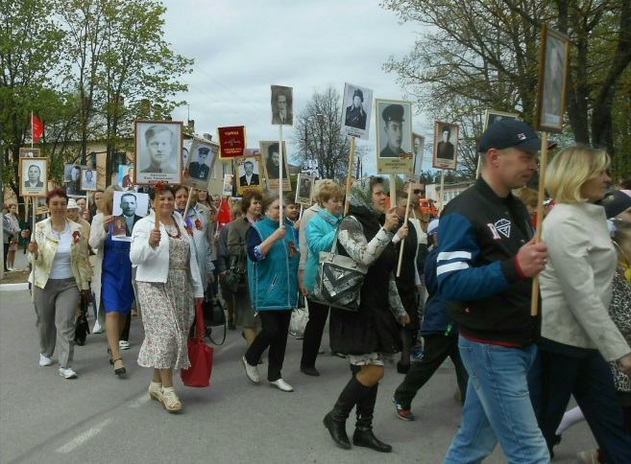
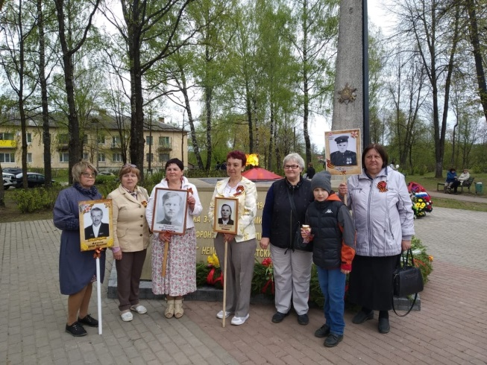
У нашего поселка такая легендарная судьба, такая героическая история, что мы гордимся им и стараемся больше искать сведения о нашем прошлом и знакомить с ним как можно больше людей.
